悬在美股头上的达摩克利斯之剑落下了，中概互联也即将进入低估

作者：二师父

微信公众号：二师父定投

ID:ershifudt88

**2020年美国当地时间3月10日，巴菲特老先生接受雅虎财经专访时，他明确表示：自己活了89年才有这样的经历。**

这里的经历指原油一天暴跌30%，美股触发熔断机制。

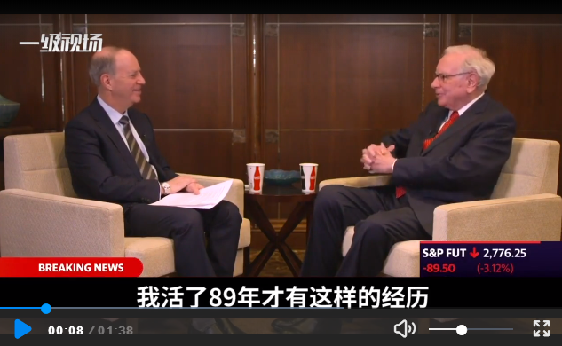

与此同时巴菲特指出：这次股市震荡历史罕见，但不及金融海啸和1987年股灾。

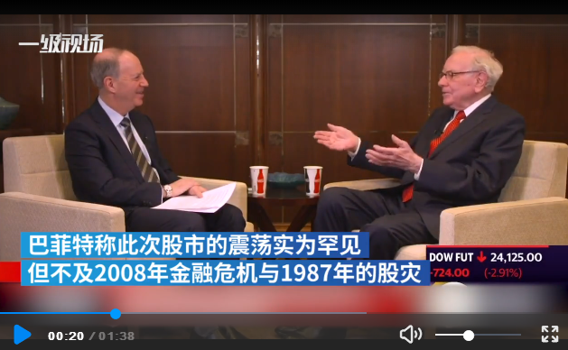

市场总会有机会，只要在这个市场足够长的时间，你能够遇到各种各样的情况，关键问题是机会来了你还活着。

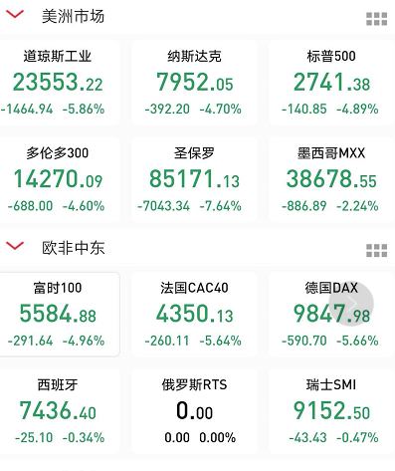

**截止2020年3月12日，美股道琼斯收盘前日下跌5.86%，德国DAX盘中下跌5.66%。美股牛了12年，很多人眼中只涨不跌的神话，即将终结，悬在美股头上的达摩克利斯之剑终于落下。**

闪电劈下来的时候投资者必须在场，否则上涨来的时候依然错过。正因为如此，在标普500指数刚刚进入低估的时候开始布局定投，这只是一个开始，不能着急，美股历史上暴跌最短的时间是两个月，最长的时间是60个月，这也就意味着，在未来的两个月或者60个月的时间里面，每月增量资金投入一部分到达标普500指数，最终一定会胜利。如果投资资金没有了，拿住就好，股市总是波动上涨的，切记不要抄底。

**做最坏的打算，最好的准备，标普500指数值得拥有，至于纳斯达克和标普信息科技，一方面因为估值过高，另外一方面因为限购，所以并不值得目前考虑。**

另外中概互联是重仓的在美国、香港上市的优质互联网企业，非常具有投资价值，从2018年3月二师父开始追踪过这个指数，当时中概互联还到达了1.7的价位，在2019年的时候价格也逼近过1元，波动还是非常大，如今在美股遭遇危机的时候他又即将也进入低估，如果中概再下跌4%可以逐步开始定投，这个可以作为互联网公司的标准配置指数。

目前只能够在场内买入，场外已经限制申购了。

**估值不是看净值，关键看这家公司值多少钱，未来能够赚多少钱，以现在的价格去收购这家公司如果打折了这就是绝对的低估。**

之前一直怕错过中概互联的朋友，你的机会来了，慢慢配置吧。